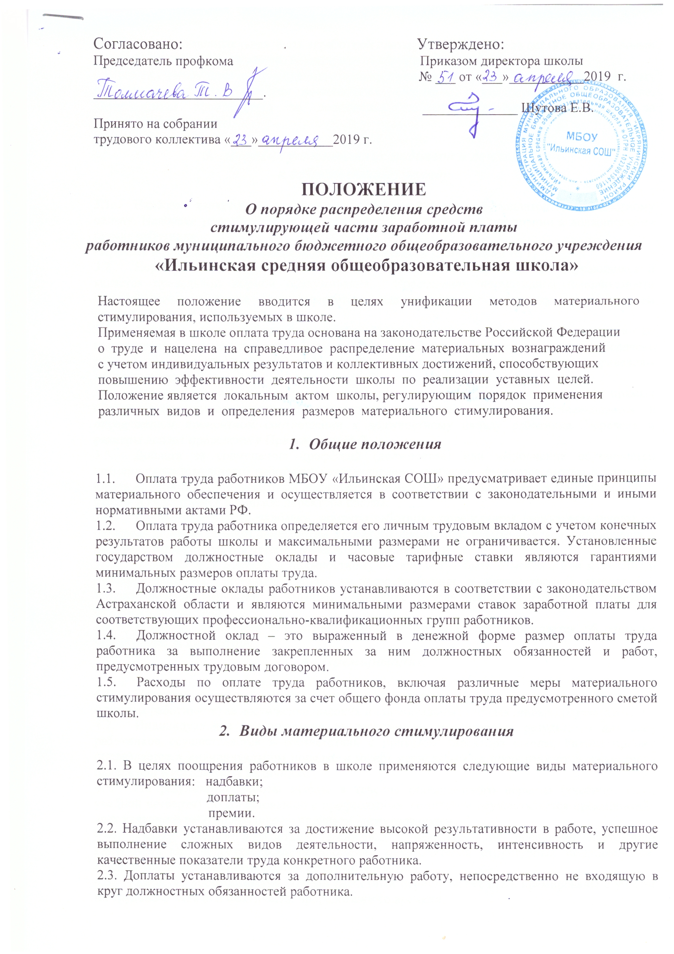

Согласовано: Утверждено:
Председатель профкома Приказом директора школы
№ ___ от «___»___________2019 г.
_________________________.
______________ Шутова Е.В.
Принято на собрании
трудового коллектива «___»___________2019 г.

ПОЛОЖЕНИЕ

О порядке распределения средств

стимулирующей части заработной платы

работников муниципального бюджетного общеобразовательного учреждения
«Ильинская средняя общеобразовательная школа»

Настоящее положение вводится в целях унификации методов материального стимулирования, используемых в школе.
Применяемая в школе оплата труда основана на законодательстве Российской Федерации
о труде и нацелена на справедливое распределение материальных вознаграждений
с учетом индивидуальных результатов и коллективных достижений, способствующих
повышению эффективности деятельности школы по реализации уставных целей.
Положение является локальным актом школы, регулирующим порядок применения
различных видов и определения размеров материального стимулирования.

- Общие положения

  - Оплата труда работников МБОУ «Ильинская СОШ» предусматривает единые принципы материального обеспечения и осуществляется в соответствии с законодательными и иными нормативными актами РФ.
  - Оплата труда работника определяется его личным трудовым вкладом с учетом конечных результатов работы школы и максимальными размерами не ограничивается. Установленные государством должностные оклады и часовые тарифные ставки являются гарантиями минимальных размеров оплаты труда.
  - Должностные оклады работников устанавливаются в соответствии с законодательством Астраханской области и являются минимальными размерами ставок заработной платы для соответствующих профессионально-квалификационных групп работников.
  - Должностной оклад – это выраженный в денежной форме размер оплаты труда работника за выполнение закрепленных за ним должностных обязанностей и работ, предусмотренных трудовым договором.
  - Расходы по оплате труда работников, включая различные меры материального стимулирования осуществляются за счет общего фонда оплаты труда предусмотренного сметой школы.
- Виды материального стимулирования

2.1. В целях поощрения работников в школе применяются следующие виды материального стимулирования: надбавки;
доплаты;
премии.
2.2. Надбавки устанавливаются за достижение высокой результативности в работе, успешное выполнение сложных видов деятельности, напряженность, интенсивность и другие качественные показатели труда конкретного работника.
2.3. Доплаты устанавливаются за дополнительную работу, непосредственно не входящую в круг должностных обязанностей работника.
2.4. Премия – дополнительная часть заработной платы, выплачиваемая за достижение плановых результатов деятельности школы в целом или её структурным подразделением.
В школе применяется индивидуальное премирование, отмечающее особую роль отдельных работников, достигших высоких качественных показателей и коллективное премирование. Премирование производится по достижению определенных результатов работы за определенный период.

- Порядок установления надбавок и доплат
к должностному окладу

  - Надбавка является постоянной дополнительной денежной выплатой к должностному окладу. Надбавка устанавливается в определенном процентном соотношении к должностному окладу работника.
Перечень и размеры применяемых надбавок приведены в Приложении № 1.
  - Нормативная наполняемость классов устанавливается в размере 25 обучающихся и является предельной нормой обслуживания. Превышение нормативной наполняемости обучающихся в классе компенсируется педагогическому работнику установлением соответствующей доплаты.
  - Доплаты компенсационного характера за условия труда, отклоняющиеся от нормативных, устанавливаются в размерах, предусмотренных законодательством. Перечень работ с условиями труда, за которые производятся доплаты, а также размеры доплат приведены в Приложении № 2.
  - Выполнение работниками дополнительных видов работ, не входящих в круг их прямых обязанностей осуществляется за дополнительную плату. Доплата устанавливается в определенном процентном соотношении к должностному окладу работника. Перечень и размеры доплат приведены в Приложении № 3.
  - Доплата за совмещение профессий (должностей) или выполнение обязанностей временно отсутствующего работника устанавливается приказом директора школы в пределах фонда оплаты труда по вакантной должности. Размер доплаты определяется по согласованию сторон и фиксируется в приказе директора школы.
  - Конкретный размер надбавки, доплаты работнику определяется директором школы по письменной рекомендации заместителя директора школы или руководителя и фиксируется в приказе с указанием срока установления доплаты и надбавки.
  - Надбавки или доплаты к должностному окладу могут быть отменены или изменены в размерах приказом директора школы за несвоевременное и некачественное выполнение возложенных обязанностей и заданий, нарушение Устава школы и Правил внутреннего трудового распорядка.
  - В случае изменения или отмены надбавок работник предупреждается об этом не позднее, чем за два месяца.
- Премирование.

  - Приказом директора школы могут устанавливаться премии конкретным работникам (группам работников) за достижение высоких индивидуальных (коллективных) результатов.
  - Индивидуальное премирование за достижение определенных результатов для всех работников осуществляется в соответствии с приказом директора школы. Размер премии определяется в индивидуальном порядке и может исчисляться в процентах от должностного оклада или в абсолютных величинах.
  - По результатам работы школы в течение определенного периода (учебного года, учебной четверти) по согласованию с профсоюзным комитетом осуществляется премирование всех категорий работников школы приказом директора школы.
  - Размер премии конкретного работника определяется на основании настоящего Положения по предоставлению предложений руководителей структурных подразделений. Премии максимальными размерами не ограничиваются.
  - Лица, не проработавшие полный расчетный период, могут быть премированы с учетом их трудового вклада и фактически проработанного времени.
  - Работнику может быть уменьшена премия по итогам работы, или он может быть лишен премии полностью за невыполнение показателей премирования. Премия не выплачивается работникам, получившим административное взыскание.
  - Премирование по итогам работы за определенный период осуществляется за счет экономии фонда оплаты труда, предусмотренного по смете на текущий год. Премирование производится за качественное и добросовестное исполнение должностных обязанностей
и выполнение уставных показателей премирования по категориям работников.
  - Размер премии по итогам работы устанавливается в процентах к должностному окладу работника на основании расчета коэффициента премирования (К прем.), по следующей формуле:
Ф. ост. + Ф. фин. – Ф. изр.
К. прем. = -----------------------------------------
Фонд по должностным окладам

Ф. ост. – остаток фонда оплаты труда на начало периода финансирования
Ф. фин. – профинансированный учредителем в течение периода фонд оплаты труда.
Ф. изр. – израсходованный в течение периода фонда оплаты труда.

- Материальная помощь

  - В пределах общего фонда оплаты труда, профинансированного учредителем, работникам школы может выплачиваться материальная помощь к отпуску, а также в связи с чрезвычайными обстоятельствами:
- в случае смерти сотрудника или близких родственников (мать, отец, муж, жена, дети);
- при несчастных случаях (авария, травма и др.), в случаях пожара, гибели имущества и т.д.
Материальная помощь может выплачиваться в связи с юбилейными датами (50, 55, 60), свадьбами, рождением ребенка и иными обстоятельствами.
5.2. Материальная помощь выплачивается по личному заявлению работника согласно приказа директора школы. В приказе о выплате материальной помощи конкретному работнику указывается ее размер.
  - Материальная помощь всем или большинству работников школы может выплачиваться к отпуску и в целях социальной защиты, фиксированными суммами или в процентном отношении к должностным окладам работника.

6. Срок действия положения

Настоящее Положение действует в течение 2019 -2022 г.г.

7.Иные условия

При необходимости в настоящее Положение могут быть внесены изменения и дополнения, которые принимаются на общем собрании трудового коллектива и с согласования первичной профсоюзной организации

Приложение №1. Перечень и размеры надбавок
Надбавка | Размер
Персональная надбавка руководителям структурных подразделений | до 50%
Надбавка за напряженность и интенсивность труда | до 50%

Приложение № 2. Перечень и размеры применяемых доплат
компенсационного характера.

Доплата | Размер
За работу в ночное время | 35%
За работу в выходные и праздничные дни | В соответствии  с ТК РФ
За работу при неблагоприятных условиях труда | до 12%
За превышение наполняемости классов в зависимости от числа  обучающихся от 25 до 30 | до 15%

Приложение №3. Перечень и размеры доплат.

Доплата | Размер в %  к должностному окладу
Учителям за классное руководство: 1 – 4 классы  5 – 11 классы | до 20  до 20
Учителям 1 – 4 классов за проверку тетрадей | до 15
Учителям за проверку письменных работ:  по русскому языку и литературе  по математике  по химии, физике, биологии, иностранному языку, черчению,  иностранному языку, черчению, географии, истории, экологии | до 15  до 15  до 10 по результа-  там контроля  МО
Учителям за заведование учебными кабинетами (лабораториями) | до 15
Учителям или другим работникам при полном обслуживании  Вычислительной техники без привлечения других специалистов на каждый технически исправный и эксплуатируемый компьютер. В случае заключения договора с другими организациями (физическими лицами) на техническое обслуживание, ремонт компьютеров, учителям информатики за внеурочную  Работу по созданию, поддержке, установке, обновлению программного обеспечения (в т.ч. антивирусные программы), подготовку к уроку, ведение занятий по другим дисциплинам с использованием компьютеров и другие необходимые мероприятия по обеспечению образовательного процесса с использованием компьютеров за технически исправные и эксплуатируемые компьютеры числом: до 5 единиц | до 15
Учителям за класс компенсирующего обучения | до 20
Учителям за ведение документации в электронном виде (Дневник.ру) | до 10
Учителям за обслуживание кабинета труда | до 15
При наличии комбинированных мастерских | до 18
Педагогическим работникам за выполнение постоянных общественных обязанностей: секретарь педсовета, административных совещаний,  Совета по профилактике, М.У. | до 10
За совмещение профессий | до 100
За расширение зоны обслуживания | до 100
Доплаты младшему обслуживающему персоналу за уборку туалетов | до 50
Введение дополнительных ставок, необходимых для организации и обеспечения  учебного процесса | до 100
за ведение электронной документации | до 10%

Приложение 4. Показатели премирования

Категория  Работников | Показатели премирования | Размер премий  в % | период
Педагогические работники | - За высокий профессионализм, за  качественное выполнение в полном  объеме учебных и воспитательных задач  - За успешное внедрение интерактивных методов обучения.  - Наставничество  - Победа в районных олимпиадах,  соревнованиях  - Участие в творческих группах для  Подготовки районных и областных  мероприятий (членам проф. комитета)  - Учителям за руководство методическими, цикловыми и предметными комиссиями  - Учителям за заведование учебно-  опытными участками (теплицами,  парниковыми хозяйствами).  - Консультации и рецензирование  рефератов.  - Премии к праздничным дням: День  Учителя, защитника Отечества, 8 Марта | до 30  до 50  до 20  до 15  до 15  до 10  до 25  до 10  до 10% от ставки | Не реже  2-х раз  в год  -// - // - // -  по итогам  по итогам  по итогам  в летний  период
Административный  персонал (директор  и его заместители) | - Работа в комиссии по делам несовершеннолетних, комиссий по профилактике.  - За творческий подход к реализации  «Плана развития школы» в полном объеме.  - За организацию воспитательной и просветительной работы совместно с  другими организациями.  4. Работа по отделу кадров. | до 10  до 50  до 15  до 15 | Один раз  в квартал
Учебно-вспомогательный персонал | - За высокое качество обслуживания.  - За увеличение объема работ | до 30  до 30 | Один раз  в квартал
Обслуживающий персонал | - За высокое качество обслуживания  школьного здания.  - За интенсивность и напряженность труда.  - Оплата труда по договору работ, непосредственно не входящих в круг должностных обязанностей работника.  - За безаварийную работу, за участие в проведении работ по ремонту помещений, благоустройству прилегающей территории.  - За увеличение объема работ. | до 30  до 50  Согласно  договора  до 50  до 50 | Один раз  в квартал  по итогам

Директор школы: _______________ Шутова Е.В.

Председатель профкома: ____________________

